COMPOSITION DE PHYSIQUE ET SCIENCES DE L'INGÉNIEUR - (X)
(Durée : 4 heures)
L'usage de calculatrice n'est pas autorisé pour cette épreuve. Les résultats des applications numériques seront donnés avec un chiffre significatif.
Les candidats indiqueront très clairement les références des questions abordées.
Cette épreuve comprend deux parties indépendantes. La première est consacrée à la physique et porte sur l'étude et la mise en œuvre d'un transducteur électroacoustique. La seconde est dédiée aux sciences de l'ingénieur et s'intéresse au comportement mécanique de tours de grande hauteur et à la commande de leur ascensseur.
Partie Physique
Modélisation et applications d'un transducteur électroacoustique
Nous nous proposons d'étudier le principe et la mise en œuvre d'un transducteur électroacoustique émetteur-récepteur. Une première partie est consacrée à sa modélisation et sa caractérisation. Une seconde partie s'intéresse à son utilisation dans le cadre de la mesure d'une vitesse d'écoulement puis dans celui de la localisation d'une cible. Ces deux parties peuvent être abordées séparément.
Notations et données.
$$\begin{matrix}\text{ Permittivité diélectrique du vide : } & ε_{0}=8,85×{10}^{−12} F⋅{ m}^{−1} \\ \text{ Masse volumique de l'air : } & ρ_{a}=1,2 kg⋅{ m}^{−3} \\ \text{ Vitesse du son dans l'air : } & c=340 m⋅{ s}^{−1} \\ \text{ Masse volumique du Mylar : } & ρ≃1,4×{10}^{3} kg⋅{ m}^{−3} \\ \text{ Épaisseur d'une feuille de Mylar : } & e=10μ m\end{matrix}$$
Capacité d'un condensateur plan, à air, de surface $S$ et de distance inter-armature $d:C=\frac{ε_{0}S}{d}$ (dans la limite $d≪\sqrt{S}$ ). En vue des applications numériques, la figure (1) représente les fonctions Sinus et Cosinus.
I Étude du transducteur électroacoustique.
Ce transducteur revêt l'apparence d'un condensateur plan dont l'une des armatures est rigide, l'autre étant une membrane (ou film) déformable élastiquement. En fonctionnement en émetteur, cette déformation est causée par la différence de potentiel appliquée entre les armatures. En fonctionnement en récepteur elle est causée par l'onde acoustique interceptée par la membrane. La figure (2) représente sa structure et définit différentes grandeurs géométriques, mécaniques et électriques de l'étude.
La membrane est une feuille de polyester métallisée, commercialisée sous la dénomination de "Mylar", tendue sur un cadre (formé par le séparateur isolant). En fonctionnement en émetteur, tout comme en récepteur, le condensateur est polarisé sous une différence de potentiel continue $Ψ_{0}$. En mode émission, un générateur de signal superpose une composante variable $φ(t)$ à $Ψ_{0}$. En mode réception, ce sont les variations de $Ψ(t)$ autour de $Ψ_{0}$, induites par la déformation de la membrane, qui sont détectées à l'aide d'une carte d'acquisition, d'un analyseur de signal ou d'un oscilloscope, selon les besoins.
Nous notons $S$ la surface de la membrane (qui peut être un disque ou un carré) et $e$ son épaisseur. Le comportement mécanique de cette membrane est, a priori, considéré comme équivalent à celui d'une surface ( $S$ ) plane et rigide, de masse $m$, soumise à une force de rappel linéaire élastique $−kx{\vec{u}}_{x} (x=0$ pour $Ψ=0$ et $F=0).C(x)$ représente la capacité du condensateur plan ainsi formé, pour une distance entre ses armatures égale à $a+x(t)$. La force $\vec{F}=F(t){\vec{u}}_{x}$ représente l'action mécanique de l'onde sur la membrane (en émission comme en réception). Le système $S$ que nous considérons est formé du condensateur. Il est en interaction avec les systèmes extérieurs électrique ( $Ψ$ ) et mécanique $(F)$.
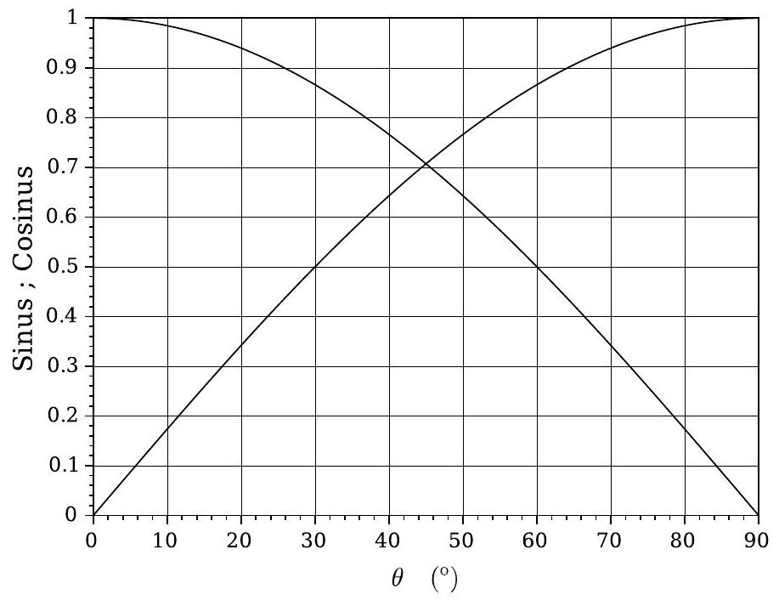
Figure 1 - Fonctions Sinus et Cosinus.
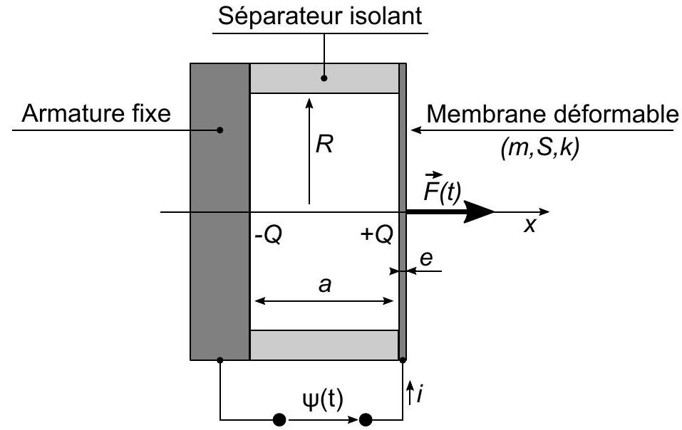
Figure 2 - Structure du transducteur électroacoustique et notations $(a≪\sqrt{S})$.
- Exprimer l'énergie électromécanique $E(x,\overset{˙}{x};Q)$ du système $S$. Rappeler la relation liant la charge $Q$ à la différence de potentiel $Ψ$ puis celle liant le courant $i$ à cette charge. Exprimer la capacité $C(x)$.
- Écrire l'équation-bilan traduisant l'échange de puissance entre le système et l'extérieur.
- Établir qu'elle conduit à l'équation différentielle :
$$m\overset{¨}{x}+kx−\frac{1}{2}Ψ^{2}\frac{ dC}{ dx}=F$$
Interpréter le troisième terme du membre de gauche de cette égalité. Nous noterons $ω_{0}^{2}=k/m$.
- Étude statique.
Nous nous plaçons dans les conditions ( $Ψ=Ψ_{0};F=0$ ). Nous posons $X=\frac{x}{a}$ et $A_{0}=\frac{ε_{0}SΨ_{0}^{2}}{2ka^{3}}$.
4. Attribuer une signification physique au rapport $A_{0}$.
5. Écrire l'équation d'équilibre sous la forme $X=A_{0}G(X)$.
6. Le figure (3) permet une interprétation graphique la condition d'équilibre.
Déterminer la valeur du paramètre $A_{0}$ adoptée pour les tracés la figure (3). Estimer graphiquement la valeur maximale $A_{0}^{⋆}$ autorisable de $A_{0}$. Discuter les conditions d'existence et de stabilité des éventuelles solutions $X_{0}$.
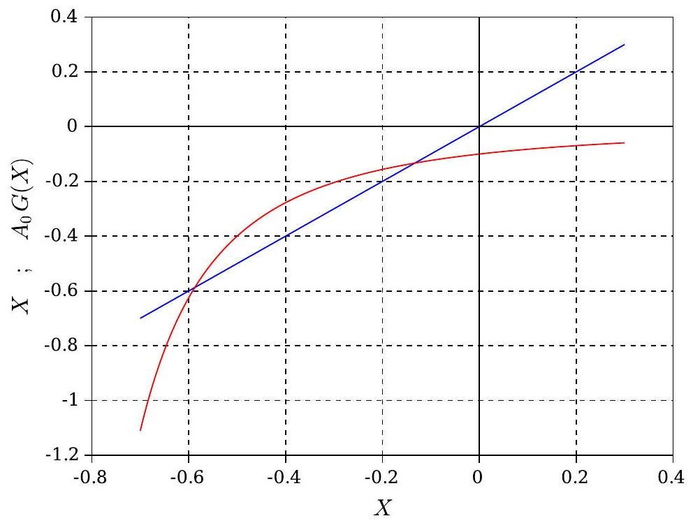
Figure 3 - Traduction graphique de la condition d'équilibre $X=A_{0}G(X)$.
- Étude dynamique.
Les grandeurs d'équilibre, correspondant aux conditions statiques ( $Ψ=Ψ_{0};F=0$ ), seront affectées de l'indice " 0 ". Pour conduire l'étude dynamique nous posons alors :
$$\left\{\begin{matrix}Ψ(t)=Ψ_{0}+φ(t) \text{ avec } |φ(t)|≪\left|Ψ_{0}\right| \\ x(t)=x_{0}+u(t) ; X(t)=x(t)/a=x_{0}/a+u(t)/a=X_{0}+U(t) \text{ avec } |U(t)|≪\left|X_{0}\right|\end{matrix}\right.$$
- Établir que l'équation différentielle décrivant le comportement dynamique du transducteur s'écrit, au premier ordre :
$$\overset{¨}{U}+ω_{0}^{2}(1−α)U=\frac{F}{ma}−Bφ \text{ où } α=\frac{ε_{0}SΨ_{0}^{2}}{ka^{3}{\left(1+X_{0}\right)}^{3}} \text{ et } B=\frac{ε_{0}SΨ_{0}}{ma^{3}{\left(1+X_{0}\right)}^{2}}$$
- En revenant sur l'établissement de l'équation (4), expliquer pourquoi la condition de linéarité entrée-sortie du transducteur rend nécessaire l'application d'une tension de polarisation $Ψ_{0}$ non nulle.
- Étude du fonctionnement en émetteur.
Nous adoptons, pour la différence de potentiel variable imposée par le générateur de signal et la force subie par la membrane de la part de l'onde acoustique émise, les expressions :
$$\left\{\begin{matrix}φ(t)=φ_{0}cos⁡ωt \\ F(t)=−ρ_{a}cS\overset{˙}{x}\end{matrix}\right.$$
- Écrire l'équation (4) dans ces conditions de fonctionnement en émetteur. Préciser pourquoi le terme d'amortissement apparaissant dans cette équation représente l'émission acoustique.
- Nous notons $Z_{e}$ l'impédance perçue par le générateur électrique imposant le signal $φ$. En négligeant le terme d'émission, elle s'écrit :
$$Z_{e}=\frac{1}{jC\left(x_{0}\right)ω_{0}}×\frac{Ω^{2}−(1−α)}{Ω\left(Ω^{2}−1\right)} \text{ où } Ω=ω/ω_{0}$$
Au vu de cette expression, sur quel domaine cette approximation perd-elle nécessairement toute légitimité ?
11. Esquisser l'allure de la dépendance de $Im\left(Z_{e}\right)$ avec $Ω$. Interpréter le comportement du système électromécanique sur chacun des domaines qui apparaissent.
12. En s'appuyant sur le tracé précédent et sur la constitution du système électromécanique, proposer un schéma électrique qui lui serait équivalent, c'est-à-dire présentant le même comportement fréquentiel. Ce schéma fera intervenir deux condensateurs et une inductance. Aucun calcul n'est attendu.
- Étude du fonctionnement en récepteur.
Nous considérons que la membrane est soumise, de la part de l'onde acoustique, à une force de la forme :
$$F(t)=F_{0}cos⁡ωt$$
Les variations $φ(t)$ de la différence de potentiel sont détectées par un appareil de très grande impédance d'entrée. En choisissant alors un dispositif de polarisation du transducteur approprié, le récepteur fonctionne sensiblement à charge fixée (sur son domaine d'utilisation pratique, dans les hautes fréquences).
13. Écrire l'équation (4), pour la variable $φ$, dans ces conditions de fonctionnement.
14. Préciser le rôle joué ici par la polarisation $Ψ_{0}$.
- Épilogue.
- Commenter la comparaison du membre de gauche des équations différentielles pour l'émetteur et le récepteur. En particulier, expliquer pourquoi, pour le récepteur, ce membre n'implique que le seul système mécanique ( $m,k$ ).
- Nous disposons d'un générateur de tension pour assurer la polarisation $Ψ_{0}$. Proposer un schéma de circuit (très simple et nécessitant seulement une résistance et un condensateur) permettant de superposer $φ(t)$ à $Ψ_{0}$ en mode émetteur, ou d'extraire $φ(t)$ de $Ψ(t)$ en mode récepteur.
- La masse $m$ et la raideur $k$ effectives de la membrane (disque de rayon $R$ et d'épaisseur $e$ ), déduites de considérations énergétiques, s'expriment :
$$\left\{\begin{matrix}m=\frac{πρeR^{2}}{3} \\ k=2πeσ_{0}\end{matrix}\right.$$
où $σ_{0}$ est la contrainte radiale de pré-tension de la membrane (exprimée en Pa ).
Exprimer $ω_{0}$. Analyser ce résultat et ses implications en vue d'une utilisation du transducteur dans le domaine des hautes fréquences acoustiques.
18. Calculer la fréquence caractéristique $f_{0}=ω_{0}/(2π)$ correspondant à un transducteur de rayon $R=0,5 cm$ et dont la membrane est soumise à la pré-contrainte $σ_{0}={10}^{7} Pa$.
II Quelques applications du transducteur.
Pour le calcul de cosinus ou de sinus d'angles, ou de leur image réciproque, on utlisera la figure (1) donnée en début d'énoncé.
II.A Caractérisation de l'émission/réception acoustique.
La surface de la membrane du transducteur est ici carrée, de côté $d=2R$ (avec $R=0,5 cm$ ). La fréquence $f=ω/(2π)$ de fonctionnement du transducteur est choisie égale à 50 kHz .
19. Dans ces conditions, exprimer l'angle caractéristique $2θ_{d}$ d'ouverture (ou de divergence) du faisceau acoustique émis. On indiquera, en l'argumentant, la relation utilisée. Justifier que ce résultat vaut également pour la réception. Déterminer la valeur de $2θ_{d}$, exprimée en degré.
20. Afin de rendre l'émission plus directive, tout en conservant une fréquence caractéristique $f_{0}$ suffisamment élevée (donc en maintenant $R$ réduit), on réalise un panneau émetteur, ou récepteur, en assemblant côte à côte une série de transducteurs. Ces panneaux étant carrés, nous considérerons simplement un assemblage en ligne de $N$ transducteurs contigus. Déterminer la valeur de $N$ pour réduire l'angle d'ouverture $2θ_{d}$ à $1^{∘}$. Nous considérerons alors que le panneau émet une onde plane, de vecteur d'onde $\vec{k}$ portée par la direction centrale d'émission.
21. Le générateur de signal commandant le panneau possède $N$ voies synchronisées (c'est-à-dire fonctionnant à la même fréquence $f$ ) mais dont la phase peut être arbitrairement fixée, pour chacune d'elles. L'émetteur numéro $q(q∈\{1,⋯,N\})$ est ainsi soumis à la différence de potentiel :
$$\left.φ_{q}(t)=φ_{0}cos⁡[ωt+(q−1)×g2π] \text{ où } g=\text{ Cste }∈\right]−1,+1[$$
Nous supposons le panneau en position verticale, l'émetteur le plus haut portant le numéro $q=1$.
Exprimer le glissement $g$ tel que la direction d'émission forme un angle $β$ avec la normale au panneau émetteur (selon la convention d'orientation trigonométrique, comme celle indiquée figure (4)). Calculer $g$ pour $β={10}^{∘}$. On choisira la solution telle que $|g|$ est minimale.
II.B Vélocimétrie ultrasonore.
Le transducteur électroacoustique étudié est mis en œuvre dans un dispositif de mesure de vitesse d'un écoulement d'air. L'air est, en amont de la zone de mesure, ensemencé $^{1}$ de particules assez fines pour être entraînées par l'écoulement, à sa vitesse. C'est la manifestation de la diffusion de l'onde acoustique par les particules qui renseigne sur la vitesse de l'écoulement, au point de mesure.
On dispose deux panneaux identiques dans un même plan, l'un émettant une onde plane dans la direction $+β$ et de vecteur d'onde ${\vec{k}}_{1}$, l'autre dans la direction $−β$ et de vecteur d'onde ${\vec{k}}_{2}\left(\left\|{\vec{k}}_{1}\right\|=\left\|{\vec{k}}_{2}\right\|=ω/c\right)$. Les deux faisceaux se croisent en formant un domaine de mesure $D_{\text{int }}$ (voir figure (4)).
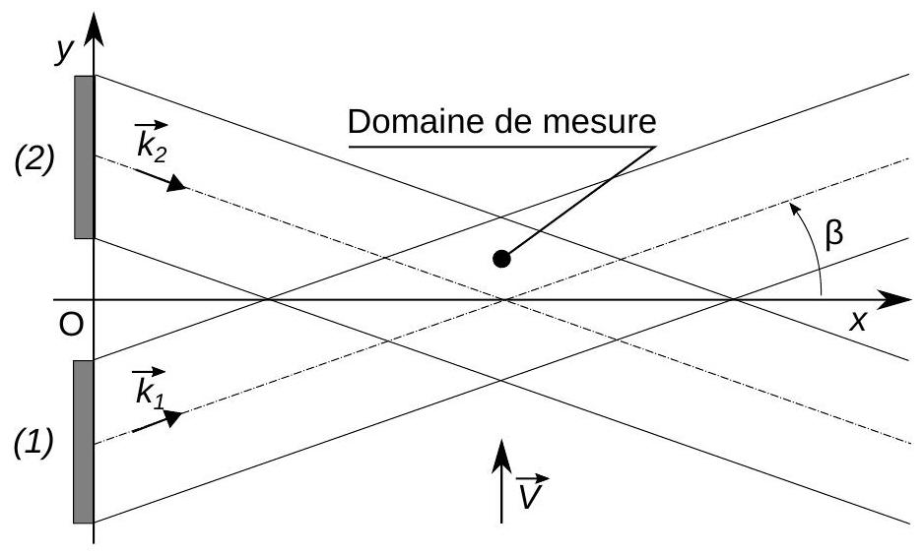
Figure 4 - Dispositif d'émission à deux panneaux. Croisement des faisceaux acoustiques.
Une particule de diamètre $b$, convectée par un écoulement d'air, traverse le domaine $D_{\text{int }}$ avec la vitesse $\vec{V}=V{\vec{u}}_{y} (|V|≪c)$. Le rapport $b/λ$ est assez faible pour que la particule, soumise à l'onde acoustique, la ré-émette dans toutes les directions. Nous considérons cette ré-émission comme sphérique.
22. Caractériser le système d'interférence apparaissant dans ce domaine. Exprimer son interfrange $i$ (mesuré selon la direction où il est minimal) en fonction de $f,c$ et $β$. Calculer $i$ pour $f=50kHz$ et $β={10}^{∘}$.
23. La particule traversant le domaine d'interférence ré-émet un signal acoustique dont l'amplitude est modulée (scintillement acoustique). Un détecteur fixe enregistre le signal $s(t)$ correspondant. Illustrer graphiquement l'allure de ce signal. Exprimer, en fonction de $c,f,β$ et $V$, sa période de modulation $T_{mod}$.
24. Écrivons le signal $s(t)$ détecté sous la forme :
$$s(t)∝cos⁡(ωt)cos⁡(εωt) \text{ où } 0<ε≪1$$
Proposer une procédure de traitement analogique du signal $s(t)$ permettant d'accéder à $εω$, et ainsi à $V$.
25. Sur un schéma, indiquer où il est préférable de placer le détecteur pour déceler et identifier le signal $s$ dans de bonnes conditions. On précisera les critères choisis.
II.C Localisation acoustique d'une cible.
Le transducteur est utilisé ici dans un dispositif de localisation spatiale d'une particule (cible), supposée fixe. Le panneau émetteur/récepteur est constitué de $N$ transducteurs carrés de côté $d=2R=1 cm$ disposés selon une ligne, formant une antenne. Nous notons $d^{′}$ la distance séparant les centres de deux transducteurs voisins ( $d^{′}≥d$ ) (voir figure (5)). L'antenne est en position verticale, le transducteur le plus haut portant le numéro $q=1$.
- Situation angulaire.
Nous cherchons d'abord à déterminer la latitude $β_{c}$ de la cible. La particule est supposée émettre continûmement, dans toutes les directions, un signal acoustique de fréquence $f=2π/T=15kHz$. Elle est située suffisamment loin du panneau pour que l'onde lui parvenant soit sensiblement plane.
Le transducteur (ici récepteur) numéro $q(q∈1,⋯,N)$ convertit le signal acoustique qu'il reçoit en un signal électrique $s_{q}(t)$. À la réception, les $N$ signaux électriques $s_{q}(t)$ délivrés par chacun des récepteurs sont enregistrés simultanément, pendant la durée $θ_{R}=10×T$. On effectue ensuite les $G$ sommes:
$$\left.S_{i}(t)=\sum_{q=1}^{N}{ } s_{q}\left(t+τ_{q,i}\right) \text{ où } τ_{q,i}=(q−1)\frac{d^{′}}{c}g_{i} ; g_{i}∈\right]−1,+1[ ; i∈\{1,⋯,G\}.$$
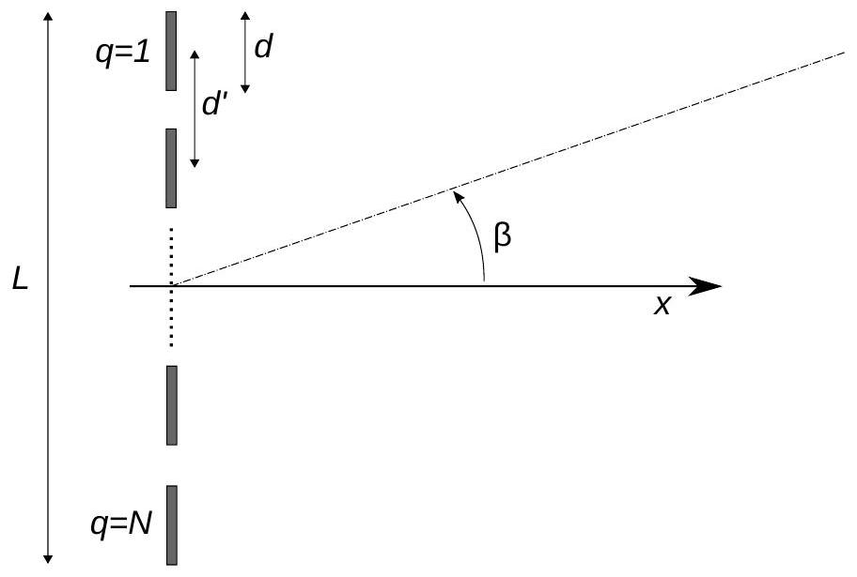
Figure 5 - Antenne formée de $N$ transducteurs en ligne, d'envergure $L=(N−1)d^{′}+d$.
Le retard $τ_{q,i}$ introduit sur chaque signal dépend d'un terme de glissement $g_{i}$ que l'on fait balayer une plage de $G$ valeurs discrètes. Il dépend également de la distance $(q−1)d^{′}$ au premier transducteur.
La figure (6) représente la dépendance du maximum $S_{M}(i)$ de la somme $S_{i}(t)$ avec le glissement $g_{i}$.
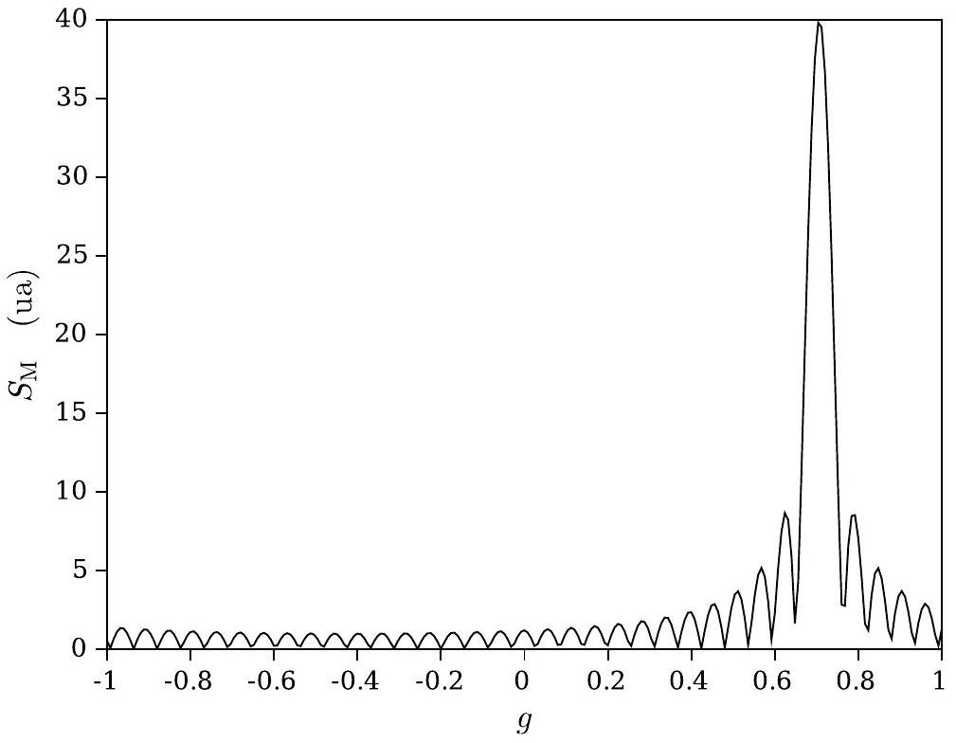
Figure 6 - Dépendance du maximum de la somme $S_{i}(t)$ avec le glissement $g_{i}$ pour $f=15kHz,N=40$ et des transducteurs contigus ( $L=40×d$ ).
- De la figure (6), déduire la valeur de l'amplitude $a_{e}$ des signaux électriques $s_{q}$ (en unité arbitraire ua).
- Indiquer dans quelle condition générale le maximum $S_{M}(i)$ est atteint. Établir alors la relation que doit vérifier $g_{i}$.
- Déduire alors de la figure (6) la valeur de $β_{c}$.
- Pour la même situation de la cible, la figure (7) correspond au cas où le nombre de transducteurs est réduit à $N=20$ mais en demeurant contigus ( $L=20×d$ ).
Argumenter la comparaison des résultats présentés sur les figures (6) et (7).
- Pour la même situation de la cible, la figure (8) représente la dépendance du maximum de la somme $S_{i}(t)$ avec le glissement $g_{i}$ pour $N=20$, mais en maintenant l'envergure d'antenne à $L=40×d$. Interpréter l'apparition d'un second pic.
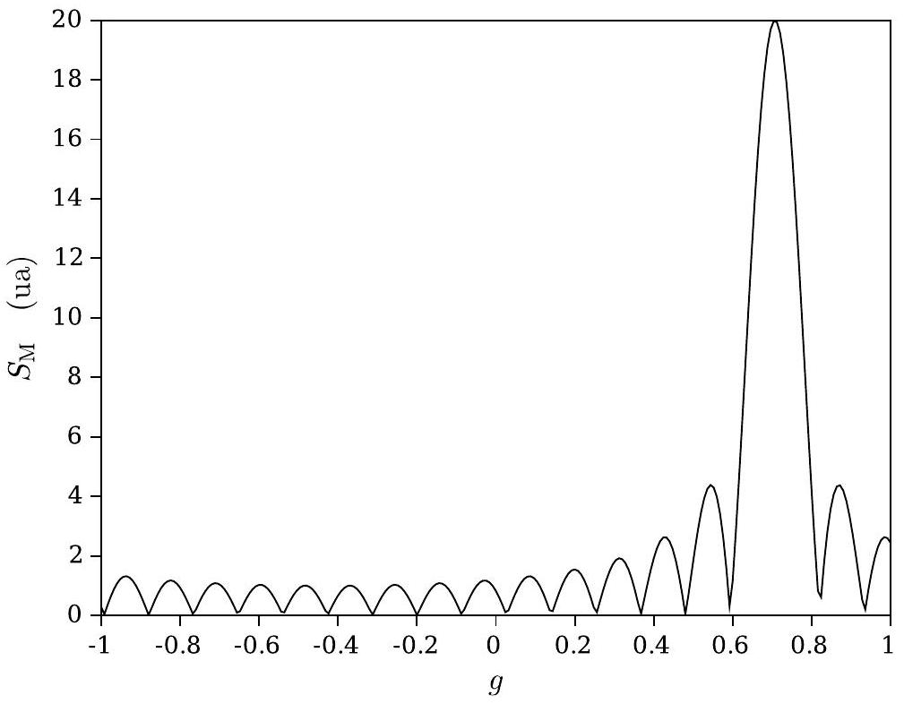
Figure 7 - Dépendance du maximum de la somme $S_{i}(t)$ avec le glissement $g_{i}$ pour $f=15kHz,N=20$ et des transducteurs contigus ( $L=20×d$ ).
- Pour une incertitude sur l'estimation de $g_{i}$ fixée à $±Δg$, déterminer l'incertitude $±Δβ_{c}$ correspondante sur l'estimation de l'angle $β_{c}$. Préciser la valeur de l'angle pour lequel l'incertitude est minimale.
- Éloignement.
La cible (supposée ici ne plus émettre) étant maintenant localisée angulairement, il reste à déterminer sa distance $D_{c}$ au panneau. Ce dernier émet d'abord un train d'onde de fréquence $f=2π/T$ et d'une durée $θ_{e}=10×T$. Il passe ensuite aussitôt en mode réception, pendant une durée $θ_{\text{acq }}\left(θ_{\text{acq }}≥θ_{\text{e }}\right)$, afin de détecter le signal d'écho (nous supposons que les conditions sont telles que la source ré-émet dans toutes les directions). Émission et réception s'effectuent dans la direction $β_{c}$. Nous notons $e_{1}(t)$ le signal électrique commandant le premier transducteur et $r_{1}(t)$ le signal électrique qu'il délivre, en réception. Ces signaux sont simultanément enregistrés. On définit ensuite la fonction $F$, de la variable $τ$, par l'intégrale :
$$F(τ)=\int_{0}^{θ_{e}+θ_{\text{acq }}}{ }e_{1}(t−τ)r_{1}(t)dt \left(τ∈\left[0,θ_{\text{acq }}\right]\right)$$
avec $e_{1}(t)=0$ pour $t∈\left[−θ_{\text{acq }},0\right]∪\left[θ_{e},θ_{e}+θ_{\text{acq }}\right]$ et $r_{1}(t)=0$ pour $t∈\left[0,θ_{e}\right]$.
32. Représenter les signaux $e_{1}(t)$ et $r_{1}(t)$ pour une certaine distance de cible, en les considérant de même amplitude.
33. En déduire l'aspect graphique de la fonction $F$. Indiquer comment on détermine alors la distance $D_{c}$ de la cible au panneau.
34. Indiquer comment il serait possible de distinguer, à la réception, le signal émis par la cible de celui qu'elle réfléchit lors de la séquence de mesure de sa distance.
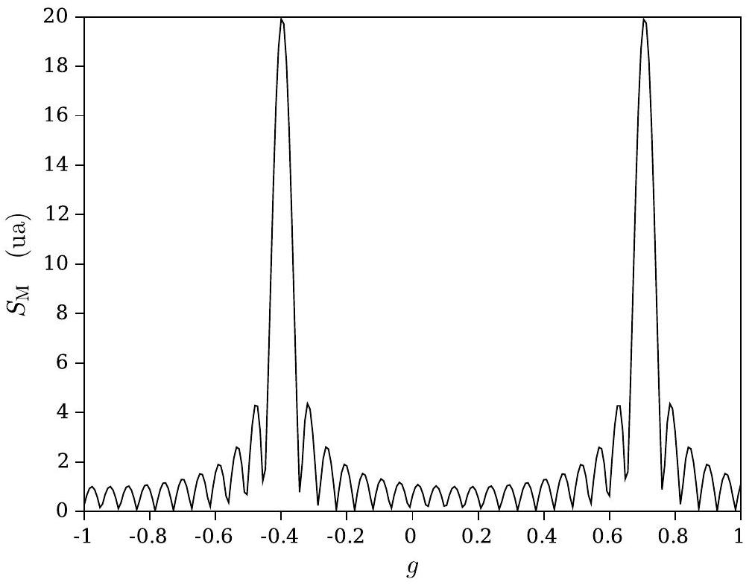
Figure 8 - Dépendance du maximum de la somme $S_{i}(t)$ avec le glissement $g_{i}$ pour $f=15kHz,N=20$ et des transducteurs espacés de telle manière à former une antenne d'envergure $L=40×d$.
Partie Sciences de l'Ingénieur Étude d'une tour de très grande hauteur
Dans cette seconde partie, nous nous proposons d'étudier différents aspects des tours de très grande hauteur. Ces tours sont définies dans le cadre de la réglementation actuelle comme étant des établissements dont la hauteur entre le rez-de-chaussée et le dernier étage accessible est supérieure à 200 mètres. Nous centrerons notre étude sur leur comportement statique sous les chargements de vent. Nous étudierons également leur comportement sismique. Enfin, nous nous intéresserons à la commande et au contrôle des ascenseurs en service dans ces tours exceptionnelles.
Notations et données.
 | $$H_{c}=250 m$$
 | Hauteur de la tour : | $$N_{f}=80$$
 | Nombre d'étages de la tour : | $$p_{m}=9000 N⋅{ m}^{−2}$$
 | Pression du vent au sommet de la tour :
 | Largeur du côté de la tour exposé au vent : | $$b$$
 | Masse totale de la tour : | $$M_{t}$$

$$=1,5×{10}^{8}Kg =10 m⋅{ s}^{−2}=2,5×{10}^{12} N⋅ m$$
- $\underline{\underline{M}}=\left(\begin{matrix}m_{11} & m_{12} & … & m_{1N} \\ m_{21} & ⋱ & & \\ ⋮ & & & \\ m_{N1} & m_{2N} & … & m_{NN}\end{matrix}\right)$ est une matrice carrée de dimension $[N×N]$,
- $\underline{U}=\left(\begin{matrix}U_{1} \\ U_{2} \\ ⋮ \\ U_{N}\end{matrix}\right)$ est un vecteur de dimension N.
I Étude des déplacements de la tour sous chargements extérieurs.
Dans cette partie, nous étudierons les déplacements de la tour sous des chargements extérieurs hautement probables. Ces chargements sont identifiés dans le calcul aux États Limites de Service (ELS) définis dans les Eurocodes (code règlementaire de la construction et du calcul de structures au niveau européen). Parmi les chargements extérieurs étudiés, nous considérerons les chargements liés à l'action du vent sur les façades de la tour ainsi qu'au poids propre de la tour. Nous étudierons l'impact de ces chargements sur le déplacement latéral de la tour. Ce critère est utilisé pour vérifier un certain niveau de confort dans les étages et respecter des règles de sécurité sur la tenue des façades de la tour.
Ce deuxième critère est lié à un déplacement horizontal relatif entre deux étages et au déplacement maximal du sommet de la tour. On considérera que le déplacement maximal relatif autorisé entre deux étages consécutifs est $δ_{um}=1,5 cm$. Nous nous intéresserons à l'impact et la précision de différents modèles sur les déplacements observés au sommet de la tour. Cette grandeur est l'un des critères d'évaluation de la tenue de la tour aux ELS. Pour cela, nous étudierons différents niveaux de discrétisation de la structures : système à 1 degré de liberté (une masse et un ressort), puis à $N$ degrés de liberté ( $N$ masses et $N$ ressorts), ainsi que différents niveaux de précision dans les chargements appliqués : étude en petits déplacements sans changement de géométrie ou étude du type P- $Δ$ (les efforts verticaux créent un moment de rotation complémentaire du fait de l'inclinaison de la tour).
I.A Première approche de dimensionnement : calcul du déplacement latéral de la Tour modélisée par un système à 1 degré de liberté.
En première approche, nous modélisons la tour par un système à 1 degré de liberté du type masse-ressort en rotation. La masse ponctuelle $M_{t}$ est positionnée à une extrémité d'une barre rigide de longueur $H_{c}$. L'autre extrémité de la barre est connectée à un ressort en rotation de raideur $k_{r}$. Les efforts appliqués sur la tour sont modélisés par une force horizontale $W=∫_{0}^{H_{c}} p_{m}b\frac{z}{H_{c}} dz$ représentant le chargement dû au vent et une force verticale correspondant au poids de la tour $P=M_{t}g$. La variable $z$ représente l'altitude d'un point, sur un axe vertical ascendant. On oriente les angles et les moments selon le sens trigonométrique. En se
reportant à la figure (1), la relation entre le moment extérieur $M_{\text{res }}$ appliqué à un ressort avec amortisseur en rotation et l'angle $θ$ formé entre ses deux extrémités, par rapport à leur situation d'équilibre, s'écrit :
$$M_{res}=−k_{r}θ−c_{r}\overset{˙}{θ}$$
Notons que $k_{r}$ s'exprime en $N⋅m$ et $c_{r}$ en $N⋅m⋅s$.
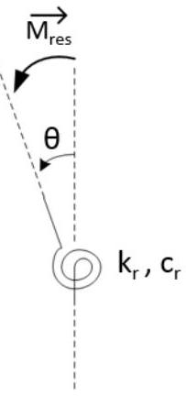
Figure 1 - Un moment extérieur est appliqué créant un angle entre les deux brins extrêmes d'un ressort en rotation, à partir d'une position de repos à $θ=0$.
La figure (2) représente le modèle à un degré de liberté de la tour.
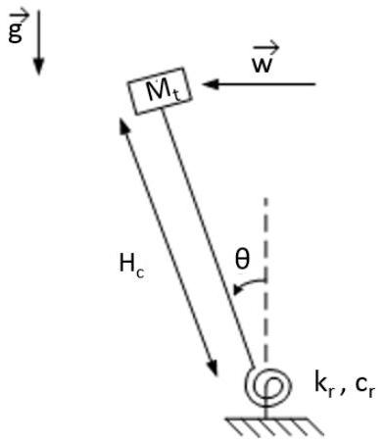
Figure 2 - Modéle à 1 degré de liberté.
- Établir l'équation d'écrivant la dynamique du système. On appellera $A$ cette équation.
- En considèrant des angles $θ$ petits, montrer que l'équation $A$ peut s'écrire sous la forme $\overset{¨}{θ}+2ξω_{0}\overset{˙}{θ}+\left(ω_{0}^{2}−ω_{g}^{2}\right)θ=\frac{M_{ext}}{I}$. Identifier chacun des paramètres $ω_{0},ω_{g},ξ,M_{\text{ext }}$ et $I$ et préciser leur signification. On note $B$ cette équation linéarisée.
- Déterminer l'angle d'équilibre linéarisé $θ_{0}$ de la tour.
- On suppose qu'à l'instant $t=0$, le système est au repos. Déterminer la réponse du système à la charge de vent $W$. Déterminer l'angle maximal $θ_{1}$. Comment cet angle évolue-t-il lorsque l'amortissement de la tour croît?
I.B Étude statique non linéaire du comportement de la tour.
Dans cette partie on se place en régime stationnaire pour des angles $θ$ pouvant être grands.
5. Réécrire l'équation A sous ces conditions. Illustrer graphiquement la détermination de l'angle d'équilibre. Analyser ce résultat.
6. Déterminer une solution approchée de l'équation non linéaire en effectuant un développement limité à l'ordre de 1 autour de l'angle $θ_{0}$ solution de l'équation statique linéarisé $B$. On pose $θ=θ_{0}+ε$ avec $|ε|≪1$. On appelle $θ_{2}$ cette solution.
I.C Comportement statique discrétisé de la tour.
I.C.a Calcul du déplacement latéral de la tour modélisée par un système à $N$ degrés de liberté.
Dans cette partie, nous représentons plus finement le comportement statique de la tour (étude stationnaire). La tour est modélisée par un système à $N$ degrés de liberté du type masse-ressort en rotation. Chaque masse ponctuelle $M_{i}=\frac{M_{t}}{N}$ est positionnée à une extrémité de la $i^{\text{eme }}$ barre rigide de longueur $h=\frac{H_{c}}{N}$. L'autre extrémité de la barre est connectée à un ressort en rotation de raideur $k_{i}=Nk_{r}$. Ainsi, au repos, la masse $M_{i}$ est positionnée à une altitude $h_{i}=\frac{i}{N}H_{c}$. Les efforts appliqués sur la tour sont modélisés par des forces horizontales appliquées sur chaque masse ponctuelle. Le chargement appliquée à la $i^{\text{ème }}$ masse est composé d'une force horizontale représentant le chargement de vent $W_{i}=\int_{H_{i−1}}^{H_{i}}{ }p_{m}b\frac{z}{H_{c}} dz$, et une force verticale correspondant au poids de la masse ponctuelle $P_{i}=M_{i}g$. Notons que l'intensité de la force du vent dépend de la masse ponctuelle considérée puisque cette force varie avec l'altitude.
Dans un premier temps, nous considérons de grands déplacements.
7. En considérant la jonction entre les barres $i$ et $i−1$ représentée dans la figure (3), traduire l'équilibre en rotation de la $i$ ème barre rigide pour $i∈[2,N−1]$. Que devient cette équation pour les masses $i=1$ et $i=N$ ?
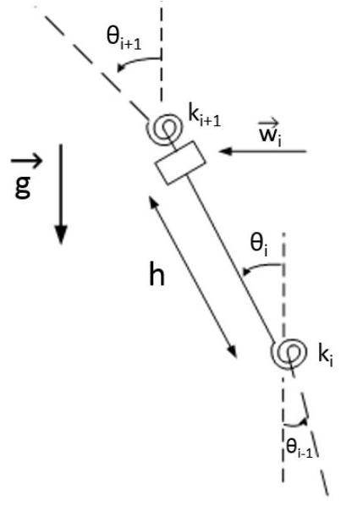
Figure 3 - Détail de l'élément $i$.
- Linéariser à l'ordre 1 le système précédent en considérant $\left|θ_{i}(t)\right|≪1$. On obtient un système matriciel linéaire de la forme $\underline{\underline{K}}\underline{θ}=\underline{B}$. Donner les expressions de la matrice $\underline{\underline{K}}$ et du vecteur $\underline{B}$.
I.C.b Application au cas $N=3$.
Dans cette partie, on limitera notre analyse au système à 3 degrés de liberté représenté figure (4).
9. Écrire la matrice $\underline{\underline{K}}$ et le vecteur $\underline{B}$ pour ce système à 3 degrés de liberté.
10. Application numérique : Calculer le vecteur $\underline{θ}$ solution du système linéaire précédent. En déduire le déplacement en tête de la tour et le déplacement inter-étage maximum (soit le maximum des déplacements inter-étages obtenus sur chacun des 3 tronçons de tour). On notera que $\frac{M_{t}gH_{c}}{27k_{r}}≪1$.
II Étude sismique du comportement discrétisé de la tour.
Dans cette partie, nous nous intéressons au comportement global de la tour soumise à un chargement sismique. Cette partie est indépendante de la précédente. La tour est modélisée par un système de 2 masses et 2 ressorts horizontaux avec amortisseur représenté dans la figure (5). Les ressorts horizontaux modélisent le comportement en flexion de la tour. La conception classique des tours de grande hauteur consistant à réduire la taille de poteau avec l'altitude, on obtient une raideur en flexion et une masse plus importante pour la première moitiè de la tour. On modélisera l'excitation sismique sous la forme d'un déplacement horizontal $u_{g}(t)$ du support. Les notations matricielles et vectorielles utilisées dans cette partie sont précisées au début de la partie Sciences de l'ingénieur.
11. Écrire les équations décrivant la dynamique du système.
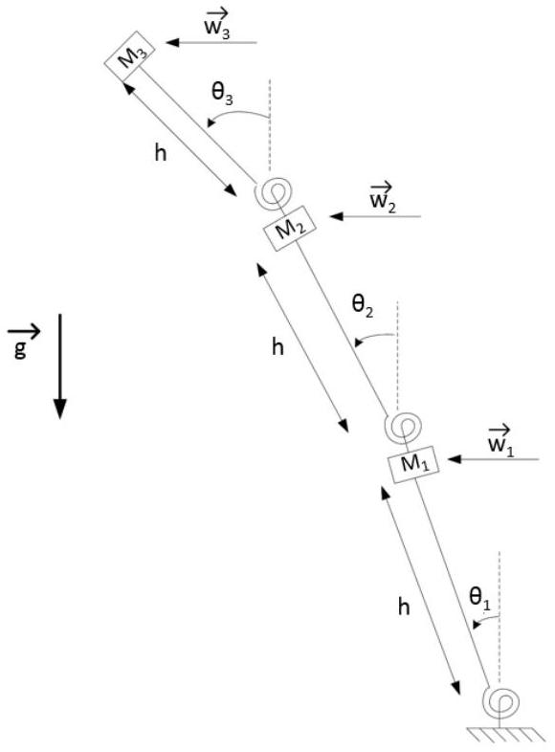
Figure 4 - Modèle de la tour à 3 degrés de liberté.
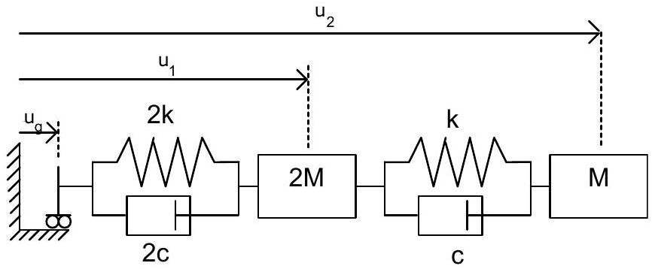
Figure 5 - Modélisation simplifiée du comportement sismique de la tour sans isolateur parasismique.
- Écrire cette équation sous forme matricielle $\underline{\underline{M}}\underline{\underline{U}}(t)+\underline{\underline{C}}\underline{\underline{U}}(t)+\underline{\underline{K}}\underline{U}(t)=−\underline{\underline{M}}\underline{\underline{U}}(t)$. Déterminer les valeurs propres et vecteurs propres de la matrice ${\underline{\underline{M}}}^{−1}\underline{\underline{K}}$. On nommera respectivement $λ_{1}$ et $λ_{2}$ les valeurs propres et $\underline{ϕ_{1}}$ et $\underline{ϕ_{2}}$ les vecteurs propres en supposant $λ_{1}<λ_{2}$. On normalisera les vecteurs propres en considérant un déplacement unitaire pour $u_{1}$.
- On pose $λ_{1}=ω_{1}^{2}$ et $λ_{2}=ω_{2}^{2}$. Quelle est la dimension de $ω_{1}$ et $ω_{2}$ ? À quoi correspondent physiquement $ω_{1}$ et $\underline{ϕ_{1}}$, ainsi que $ω_{2}$ et $ϕ_{2}$ ?
- En se servant de l'orthogonalité des vecteurs propres et en écrivant $\underline{U}(t)={\underline{ϕ}}_{1}q_{1}(t)+\underline{ϕ_{2}}q_{2}(t)$, montrer que l'équation de la dynamique peut s'écrire sous la forme ci-dessous, en identifiant les variables $ξ,α_{1}$ et $α_{2}$ :
$$\left({{\overset{¨}{q}}_{1}(t) \atop {\overset{¨}{q}}_{2}(t)}\right)+\left(\begin{matrix}2ξω_{1} & 0 \\ 0 & 2ξω_{2}\end{matrix}\right)\left({{\overset{˙}{q}}_{1}(t) \atop {\overset{˙}{q}}_{2}(t)}\right)+\left(\begin{matrix}ω_{1}^{2} & 0 \\ 0 & ω_{2}^{2}\end{matrix}\right)\left({q_{1}(t) \atop q_{2}(t)}\right)=−\left({α_{1} \atop α_{2}}\right){\overset{¨}{u}}_{g}(t)$$
- La réponse de la tour à la sollicitation sismique a lieu uniquement suivant le premier mode propre d'oscillation de la tour. On a ainsi : $\left({U_{1}(t) \atop U_{2}(t)}\right)=q_{1}(t)\underline{ϕ_{1}}$.
Résoudre l'équation différentielle du deuxième ordre en $q_{1}(t)$ en utilisant un déplacement sismique du type sinusoïdal $u_{g}(t)=\frac{A_{g}}{{\overset{‾}{ω}}^{2}}sin⁡(\overset{‾}{ω}t)$ (relation définissant $A_{g}$ ). La tour est initialement au repos et on néglige la réponse transitoire de la structure. En déduire le déplacement $U_{2}(t)$ en tête de la tour.
- Calculer l'amplitude maximale $U_{2,max}$ du déplacement $U_{2}(t)$ en adoptant les valeurs de paramètres: $A_{g}=\frac{5}{3} m⋅{ s}^{−2}$, $\overset{‾}{ω}=1,0rd⋅s^{−1},k=4,0×{10}^{8} N⋅{ m}^{−1}$ et $m=5,0×{10}^{7}Kg$. On remarquera que $ξ≪1$.
III Étude du contrôle-commande d'un ascenseur.
Cette partie est indépendante des autres. Nous y étudions différentes modélisations des ascenseurs de la tour. L'organisation verticale de la tour donne une grande importance au temps de trajet en ascenseur, notamment pour les étages les plus élevés. L'objectif du contrôle-commande est de répondre à un double objectif : assurer la sécurité et le confort des passagers tout en réduisant au maximum le temps de transport (temps d'attente et temps de trajet). Nous nous intéressons au trajet entre le rez-dechaussée et le dernier étage de la tour situé à $H_{c}$. Nous supposerons que l'ascenseur est muni d'un contre-poids annulant l'effet de la gravité sur le temps de trajet de la cabine de l'ascenseur. D'une manière générale, $f(t)$ représentera un signal temporel et $F(p)$ son correspondant dans le domaine de Laplace.
III.A Étude d'automates simplifiés.
- Modélisation par un système du premier ordre.
Dans cette première approche, on néglige la masse du système. Le déplacement de la cabine est alors imposé par la vitesse d'enroulement du câble porteur. Le contrôle-commande est modélisé par une boucle de rétroaction proportionnelle du premier ordre. Figure (6), on donne le diagramme de fonctionnement où $Z_{c}(p)$ représente la consigne de position et $Z(p)$ la position de la cabine (dans le domaine de Laplace).
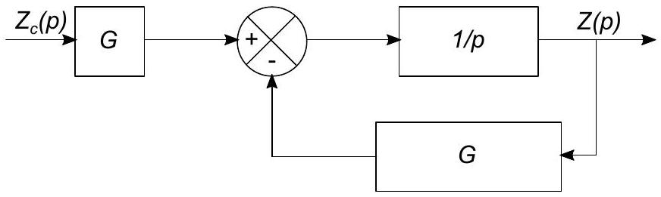
Figure 6 -Diagramme simplifié du comportement de la cabine d'ascenseur au premier ordre.
- Écrire la fonction de transfert $H(p)=\frac{Z(p)}{Z_{c}(p)}$.
On suppose que le signal de consigne est du type échelon :
$$\left\{\begin{matrix}z_{c}=0 & \text{ pour } & t<0 \\ z_{c}=H_{c} & \text{ pour } & t≥0\end{matrix}\right.$$
- Donner l'expression de ce signal dans le domaine de Laplace. Vérifier que la position d'arrivée à $t→∞$ est bien $H_{c}$.
- Déterminer la réponse temporelle $z(t)$ au signal d'entrée $z_{c}(t)$, en supposant que le système est initialement au repos.
- On appelle $τ_{α}$ le temps de réponse à ( $100×α$ ) %: soit le temps à partir duquel le signal de réponse reste dans l'intervalle $\left[(1−α)u_{∞},(1+α)u_{∞}\right]$ où $u_{∞}$ est la limite du signal de réponse pour un temps infini. Exprimer $τ_{α}$ correspondant à ce système du premier ordre.
- Pour des raisons de sécurité, la vitesse de déplacement maximale de la cabine est limitée à $V_{0}$. Ce critère de sécurité est directement implémenté dans le contrôle-commande de l'ascenseur via le coefficient $G$. Exprimer le temps minimal pour atteindre la position de consigne en fonction de $V_{0}$, supposée atteinte pour $τ_{0,001}$.
- Calculer $τ_{0,001}$ pour $H_{c}=250 m$ et $V_{0}=5 m⋅{ s}^{−1}$. On donne $ln⁡(10)≈2,3$.
- Boucle de rétroaction proportionnelle du second ordre.
Les résultats obtenus dans l'étude d'une boucle de rétroaction du premier ordre ne permet pas de représenter la dynamique du système mécanique, notamment par la présence d'une discontinuité en vitesse à $t=0$. On propose donc d'étudier le comportement d'un modèle du second ordre en considérant encore une boucle de rétroaction proportionnelle. Le système global de traction est modélisé par une inertie $M$, une raideur $\overset{˜}{K}$ et un amortissement $C$ équivalents. La boucle de rétroaction proportionnelle agit sur la position avec un coefficient de proportionnalité $K$. Le système est représenté, dans le domaine de Laplace, sur la figure (7).
23. Écrire la fonction de transfert de ce système $H(p)=\frac{Z(p)}{Z_{c}(p)}$.
On suppose que le signal de consigne est du type échelon :
$$\left\{\begin{matrix}z_{c}=0 & \text{ pour } & t<0 \\ z_{c}=H_{c} & \text{ pour } & t≥0\end{matrix}\right.$$
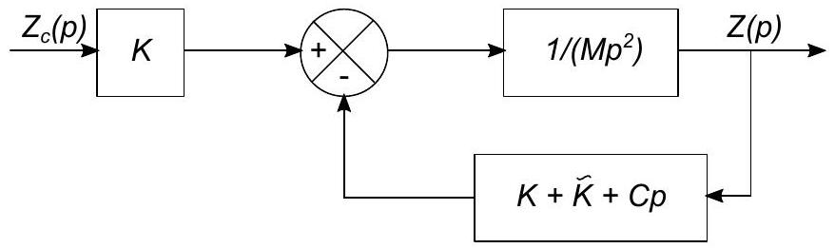
Figure 7 - Schéma d'une boucle de rétroaction d'ordre 2.
- Donner l'expression de ce signal dans le domaine de Laplace. Préciser à quelle condition portant sur $K$ la position d'arrivée $z_{∞}$, pour $t→∞$, est effectivement $H_{c}$.
- Déterminer la réponse temporelle $z(t)$ au signal d'entrée $z_{c}(t)$, en supposant que le système est initialement au repos.
- Le signal de réponse est de forme oscillante. Exprimer $z_{i}$, position du $i^{\text{eme }}$ pic.
- La durée $τ_{α}$ a été définie à la question (20). Ici, dans le cas du signal $z(t)$, on approximera cette durée par l'instant $t_{i}$ du pic à partir duquel tous les pics suivants sont dans l'intervalle $\left[(1−α)z_{∞},(1+α)z_{∞}\right]$. Écrire une expression simplifiée de l'inégalité permettant de trouver $τ_{α}$. En déduire une inégalité sur $i$.
- Le tracé de la réponse à un signal échelon est donné dans la figure (8). Identifier : le temps de réponse $τ_{0,1}$ et la vitesse maximale. On utilisera la définition de $τ_{α}$ de la question précédente. Quel paramètre du contrôle commande peut être modifié pour diminuer le temps de réponse $τ_{0,1}$ ?
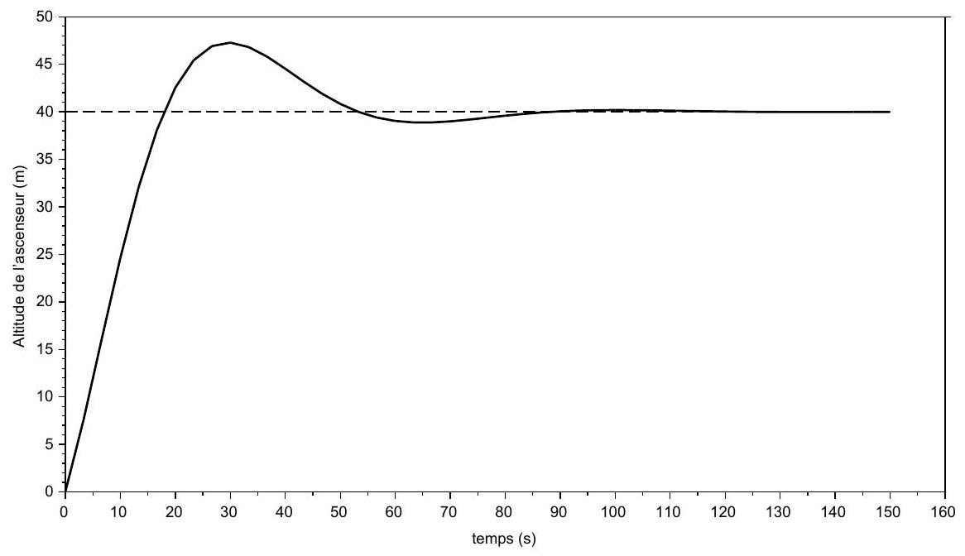
Figure 8 - Réponse de l'ascenseur à un signal d'entrée échelon.

  - Un dispositif d'injection permet de disperser des particules au sein de l'écoulement, de façon contrôlée.

